江苏省江阴市要塞片2015-2016学年八年级下学期期中考试物理试题及答案

一、选择题（本题共14小题，每小题2分，共28分。每小题给出的四个选项中只有一个选项正确）
1．下述作用力中，最接近20N的是： ( ▲ )
A．蚂蚁的拉力 B．提起一只母鸡的力
C．托起两只鸡蛋所用的力 D．飞机起飞时发动机的推力
2．对下列现象的解释，正确的是 ( ▲ )
A．打开香水瓶盖后，能闻到香味，说明分子在永不停息的运动
B．封闭在容器内的液体很难被压缩，说明分子间有引力
C．用手捏海绵，海绵的体积变小了，说明分子间有间隙
D．铅笔笔芯用了一段时间后会变短，说明分子间有斥力
3．2011年1月11日12时50分，“中国第五代隐身重型歼击机-歼20,在成都实现首飞，历时18分钟这标志着我国隐形战斗机的研制工作掀开了新的一页。”歼20 首次使用了我国自主研制的具有坚固、轻巧、美观、易于加工等特点的钛锂合金板材。选用这种材料与下列哪个物理属性无关 ( ▲ )
A．导电性 B． 密度 C．硬度 D．延展性
4．用力推课桌的下部，课桌会沿地面而滑动，而推课桌的上部，则课桌可能会翻倒，这说明力的作用效果 ( ▲ )
A．与力的大小有关 B．与力的方向有关C．与力的作用点有关 D．与受力面积有关
5．所示的四个实例中，为了增大压强的是 ( ▲ )
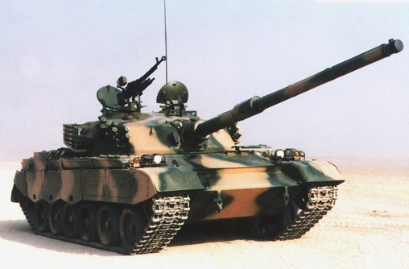
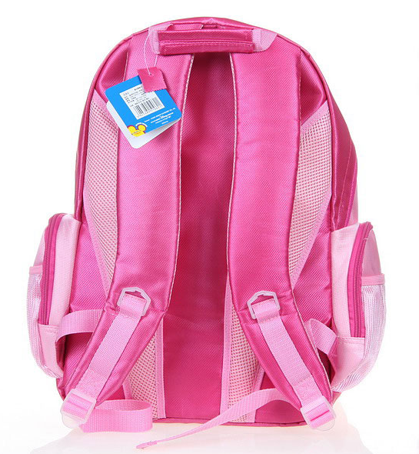
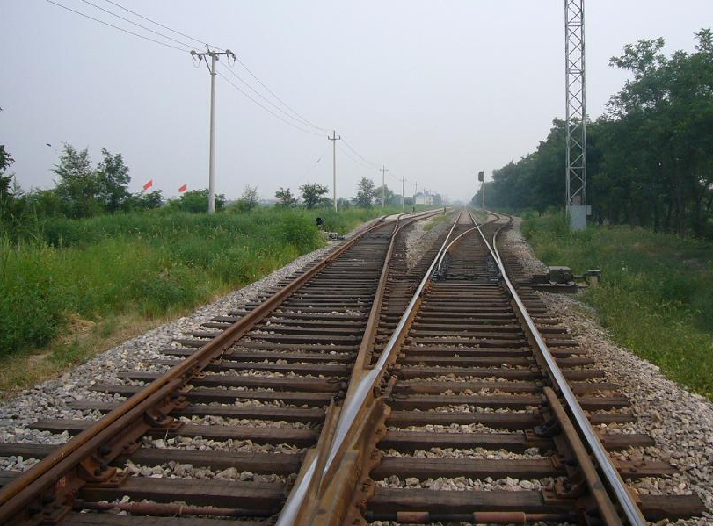
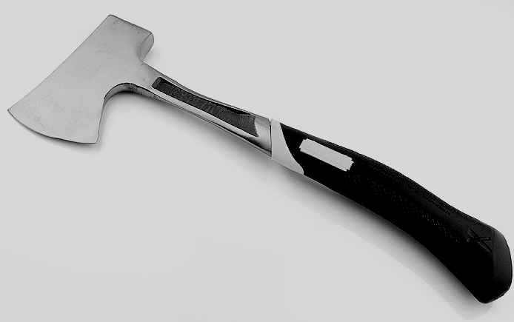
C
斧刃磨得很锋利

坦克装有宽大的履带
书包背带做得较宽

在铁轨下面铺枕木

D
A
B

6．甲，乙、丙三个正方体，它们的边长之比是1：2：3，质量分别为3g、24g、 36g，它们都是同一材料制成的，但有一个是空心的，则空心的正方体是 ( ▲ )
A．甲 B．乙 C．丙 D．无法判断
7．下列选项中属于用相同方法改变摩擦力一组是 ( ▲ )
①自行车的把套上做出凹凸花纹 ②气垫船行驶时在船体与水面间形成高压空气层
③自行车的中轴加入滚珠 ④单杠运动员手上涂抹镁粉
A．①② B. ②④ C.①③ D.①④
8．航天飞机在太空中飞行科学家要在其中进行实验，下列哪些操作不能正确进行 ( ▲ )
A．用温度计测量温度 B．用弹簧测力计测量力
C．用天平测量质量 D．用手表测量时间
9．以下所给出的现象中，物体运动状态没有发生改变的是 ( ▲ )
A.在弯曲的路上汽车匀速转弯 B.小孩沿笔直的滑梯匀速下滑
C.熟透的苹果从树上下落 D.行驶的火车开始进站
- 关于力下列说法中正确的是 ( ▲ )
A.有力作用在物体上，物体的运动状态一定会发生改变
B.子弹离开枪口后仍能高速向前运动，是因为在空中仍受推力作用
C.小明匀速向上爬杆时，他受到的摩擦是静摩擦而且方向向上
D.磁性黑板上的小铁片不会掉下来，是因为它受到磁性黑板的吸引力
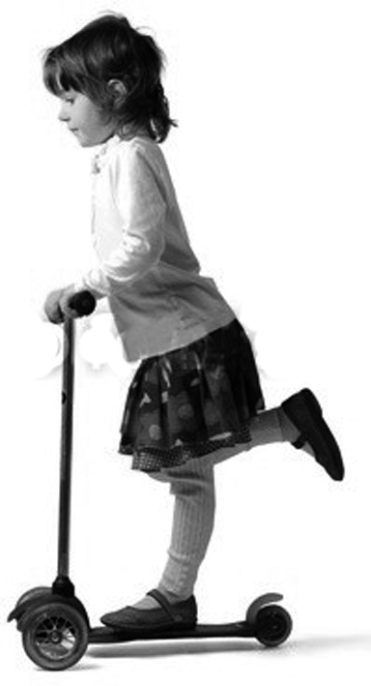
11．如图所示，是一个小朋友玩滑板车的情景，以下分析合理的是 ( ▲ )
A．左脚用力蹬地面，滑板车就加速前进，利用了物体间力的作用是相互的
B．人对滑板车的压力和滑板车对人的支持力是一对平衡力
C．左脚停止用力后，人和车越滑越慢，受到的摩擦阻力逐渐减小
D．人和车在滑行过程中所受到的力突然全部消失，将立即停下来
12．有A、B、C三个用丝线悬挂着的轻质小球相互靠近，结果A与B互相排斥，B与C互相吸引．那么下列说法正确的是 ( ▲ )
A．若A带正电，则C一定带正 B．若A带负电，则C一定带正电
C．AB一定带同种电荷，C可能不带电
D．若B带正电，则A一定带正电C一定带负电
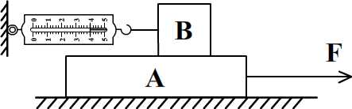
13．如右图所示，用F=6N水平向右的拉力匀速拉动物块A时，物块B静止不动，此时弹簧测力计的示数为4N，则物块B所受摩擦力的大小及方向为 ( ▲ )
A．6N，水平向右 B．6N，水平向左
C．4N，水平向左 D．4N，水平向右
14．为了测量干玉米粒的密度，小丽首先用天平测出一些干玉米粒的质量为33g，接着用一个饮料瓶装满水，拧上盖子，用天平测出水和瓶子的总质量为128g，然后拧开瓶盖，把这33g干玉米粒全部装进饮料瓶中（玉米粒短时间内吸水可忽略不计），再次拧上盖子，擦干溢出的水，用天平测出此时瓶、瓶中的水和玉米粒的总质量为131g，由此可以算出干玉米粒的密度约为 ( ▲ )
A．0.92×10³kg/m³ B．1.1×10³kg/m³ C．1.2×10³kg/ m³ D．11×10³kg/m³
二、填空题（每空1分，共31分）
15．暴雨来临前，狂风把小树吹弯了“腰”，这说明是风力使小树发生 ▲ ；被吹弯“腰” 的小树具有 ▲ 能。用手拿住拴着钢球的绳子，使钢球在光滑的水平桌面上做曲线运动，这时，手还必须不断地用力牵引着绳子，这说明力可以改变物体的 ▲ ，此时钢球受到的力是 ▲ (选填“平衡力”或“非平衡力”)
16．电扇使用一段时间后，扇叶很容易沾上灰尘，这是因为扇叶在转动过程中带上了▲＿,具有＿＿▲＿性质,所以灰尘被吸在扇叶上．
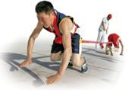
17．如图所示的“押加”是我国少数民族体育项目之一，又称为“大象拔河”．比赛中，甲、乙双方通过腿、腰、肩和颈用力拖动布带互拉，以决胜负．在僵持状态下，甲对布带的拉力 ▲ （选填“大于”、“等于”或“小于”）乙对布带的拉力；参赛队员为了获胜，在鞋底上缠绕几圈绳子，目的是为了 ▲ （选填“增大”或“减小”）摩擦．
18踢毽是一项简便易行的健身活动，某人将毽子竖直向上踢出，毽子被踢出后，由于______▲__会继续向上运动；在____▲____的作用下，毽子最终会落向地面。上升到最高处如果突然失去一切力，物体将 ▲ 。
19．花气袭人知骤暖，鹊声穿树喜新情”。对于前一句是根据 ▲ 这一物理知识来判断当时周边的气温突然变化。两滴水银接触时会自动结合成一滴较大的水银，说明 ▲ 。固体很难被压缩，说明 ▲ 。形成雾霾天气的主要污染物是PM2.5，其直径大约是一般分子直径（数量级为10^{－10}m）的2万倍的悬浮颗粒物，它在空中的运动_____▲__“不属于”）分子的无规则运动。
20．父子二人在沙地上行走，他们在沙地上留下的脚印大小不同，深浅相同，则他们对沙地的压力 ▲ ， 压强 ▲ ____。（填父亲大、儿子大、一样大）
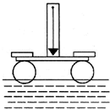
21． 如图所示，小明用常见生活材料制成浮力天平：在横板正中垂直钉竖板，两板成⊥状，在竖板正中用细线挂上重锤；在横板两端下方粘同规格的空饮料瓶；在横板两端上方粘同规格的塑料盘，使用时，左盘放物体，右盘放砝码。
（1）使用前发现细线与竖板的中线不重合，重锤偏向竖板的右侧时，可以在横板的 ▲ （选填“左”或“右”）端粘橡皮泥作调整。
（2）某次测量过程中，左盘物体的质量大于右盘砝码的质量时，重锤线与水面 ▲（选填“仍然”或“不再”）垂直.
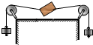
22．小明在“探究二力平衡条件”的实验中，将系于卡片两对角的线分别跨过左、右支架上的滑轮，并在两个线端挂上相同的钩码．当卡片静止时，发现拉线不在同一直线上（如图所示），于是他得出：二力平衡时，两个力可以不在同一直线上，你认为造成这种情况的原因是 ▲ ，改进实验之后，为了验证不在同一直线上的两个力是否平衡时，则要进行的操作是： ▲ （选择：①改变两侧钩码的数量②用剪刀将卡片剪开③将卡片扭转一定角度后释放）
23．科学研究表明：空气对运动物体的阻力与物体速度的大小有关，物体速度越大，其受到的空气阻力越大且f=kv².,k 为一个常量。若不考虑雨滴质量的变化和风速的影响，雨滴由云层向地面下落的过程中，其运动情况是先做_______▲__运动，后做______▲___运动．(选填“加速”、“减速”或“匀速”)，则质量为m的水滴最后匀速时的速度为 ▲ 。
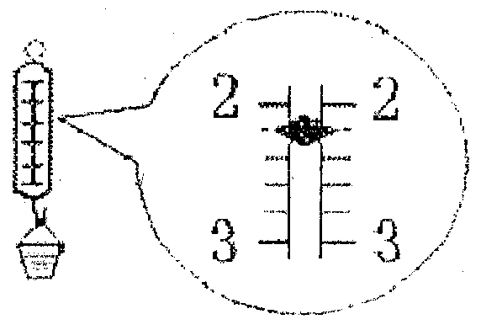
24．2015年元旦刚过，美国遭遇暴雪造成很多房屋垮塌，小明想知道屋顶的雪到底有多重，他找来器材进行了测量：(g=10N／kg)
(1) ①用弹簧测力计测出空杯子重力为0.2N；
②将杯子罩装满水，用弹簧测力计测出总重(如图)，
其读数为_____▲_____N，
③将杯子旱装满雪的样品，用弹簧测力计测出总重为 1N．杯中雪的样品体积是_▲___cm³，雪的样品密度是__▲____kg／m³．
(2)若屋顶面积为100m²，雪的厚度为30cm，则屋顶雪的总重力是__▲______N．
25．如图甲所示，用一拉力传感器（能感应力大小的装置）水平向右拉一水平面上的木块，A端的拉力均匀增加，0－t₁时间木块静止，t₁时刻开始运动，木块运动后改变拉力，使木块在t₂时刻后处于匀速直线运动状态．计算机对数据技术处理后，得到如图乙所示拉力随时间变化图线，回答下列问题：实验中，在0－t₁过程中，当用F＝5.3牛的水平拉力拉木块时，木块所受摩擦力大小为__▲_牛，在t₁－t₂过程中，物体的运动状态是在做▲ 运动（填加速、减速、匀速），此时间段中当用F＝5.2牛的水平拉力拉木块时，木块所受摩擦力大小为__▲牛．
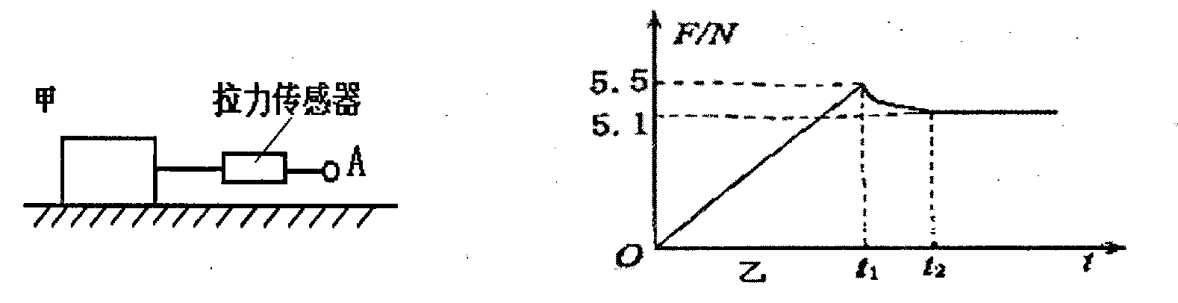

26（5分）按照题目要求作图
（1）如图甲所示，排球离开手后仍在空中继续飞行，不考虑空气阻力，请在图中画出排 球 受力的示意图．
（2）在图乙中，画出以初速度v沿光滑斜面减速上滑的物体的所受力的示意图．
（3）如图丙所示是体重为500N的某同学站在商场内的自动扶梯上，与扶梯一起以
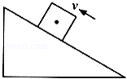
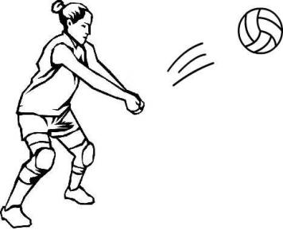
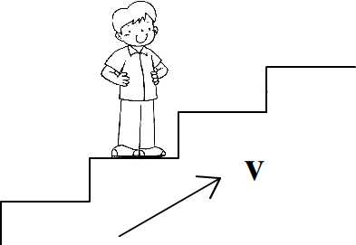
1m／s的速度匀速向上运动，请你画出该同学所受力的示意图．（点O为人体重心）
O
乙
丙
甲

27．（5分）为确定某种未知液体的“身份”，物理老师把这个任务交给了小华的实验小组， 他们利用天平和量筒进行了多次测量。某次的操作如下：
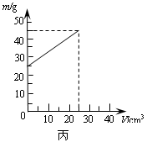
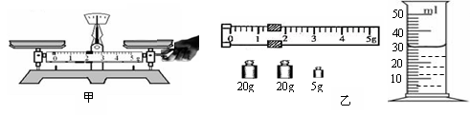
（1）如图甲所示，小华在使用天平过程中的错误是：___________▲_____；
（2）小华纠正错误后继续实验，用天平测量液体的质量。当天平平衡时放在右盘中的砝码大小和游码的位置如图乙所示，则称得烧杯和液体的总质量为_____▲___g；接下来，用量筒测量液体的体积，将烧杯中的液体全部倒入量筒中，液面达到的位置如图乙所示，该液体的体积为_________▲_____ml；
（3）尽管体积测量方法正确，但大家在对实验过程及结果进行评估时，发现液体的体积测量值比它的实际值要_________▲_____（选填“偏大”或“偏小”）；
（4）小华对测量方法进行修正后，测出了几组实验数据，并根据测量结果作出了“m-V”图象，如图丙所示。由图象可知该液体的密度为_______▲_______g/cm³；
28.（4分）小华同学在探究“弹簧长度与外力的变化关系”时，她利用如图28甲所示的实验装置来做实验，并记录了相应的数据，如下表：
钩码总重／Ｎ | 0 | 0.5 | 1.0 | 1.5 | 2.0 | 2.5 | 3.0 | 3.5 | 4.0
指针位置／cm | 2.5 | 3.0 | 3.5 | 4.0 | 4.5 | 5.0 | 5.5 | 5.8 | 5. 8

(1) 分析数据，小华可以得出的结论是：在拉力不大于__▲__Ｎ的情况下，弹簧的____________▲____跟钩码的拉力成正比；
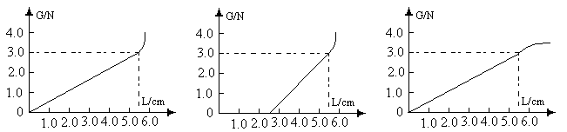
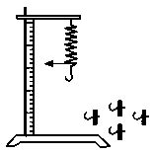
(2 小华同学根据实验数据所作的“弹簧长度与外力的变化关系”图像，应该是下面____▲______图(填字母)所示的图像．（2分）
A
C
B

甲

29、（9分）如图所示是小明 “探究影响滑动摩擦力大小的因素”的实验。铜块和木块的大小和形状完全相同。在实验前，小明提出了以下几种猜想：
猜想一：滑动摩擦力的大小与压力的大小有关
猜想二：滑动摩擦力的大小与物体间接触面的粗糙程度有关[来源:Zxxk.Com]
猜想三：滑动摩擦力的大小与物体间的接触面积大小有关
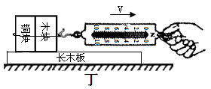
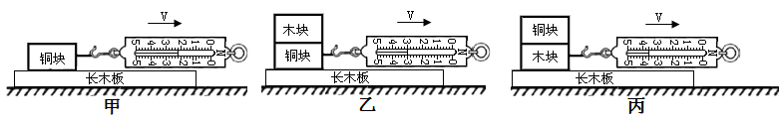

（1）实验时弹簧测力计拉着物体沿水平方向做 运动。
（2）比较甲、乙两图，可得到的结论是 。
（3）图乙、丙中铜块和木块叠在一起的目的是使 相同，比较乙、丙两图可 得出滑动摩擦力的大小与＿＿＿＿＿＿＿有关。
（4）要“探究滑动摩擦力大小与接触面积大小是否有关”，小明将木块和铜块做为一个整体竖着放置在长木板上，如丁图，测出滑动摩擦力的大小并与乙比较。你认为他的探究方案中存在的主要缺陷是：没控制____________________不变。
（5）在全班交流环节中，小明为探究猜想二，又设计了如下方案：
①用弹簧测力计测出铜块和木块的重力大小分别为$G_{1}$和$G_{2}$；
②如图A和B所示，将铜块和木块都平放在长木板上测出滑动摩擦力大小分别为$f_{1}$ 和 $f_{2}$
③比较$f_{1}$/$G_{1}$和$f_{2}$/$G_{2}$的大小关系，获得结论。（提示：此时物块对木板的压力大小 即为重力大小。）
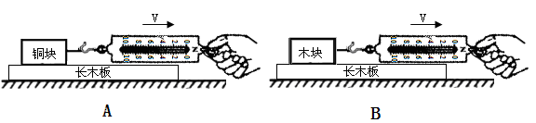
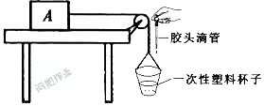
C

老师肯定了小明的方案，因为：
路程与时间的比值即单位时间内物体通过的路程，反映了物体运动的快慢；同样道理， 滑动摩擦力与压力的比值即___________下的滑动摩擦力，反映了________________。
（6）课后，班级创新小组的同学们设计出如图所示C的装置测滑动摩擦力，桌面上的滑块A通过轻绳绕过滑轮，绳的另一端悬挂一只一次性塑料杯子。测量时，向塑料杯中加适量水（当需加少量水时可改用胶头滴管），使滑块A做匀速直线运动。将一次性杯中的水全部倒入量杯中，读出量杯中水的体积250ml，则滑块A受到的摩擦力f=_____N；实验中选择一次性塑料杯子的原因是：_____________。
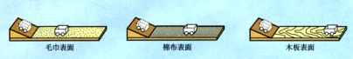
30．（8分）在学习牛顿第一定律时，为了探究阻力对物体运动的影响，我们做了如图所示 的实验。
毛巾 棉布 木板

（1）实验中为了让小车滑到水平面时的初速度相等，你的操作方法是：___________________________▲__________________。
(2) 由实验现象可知：水平面越光滑，小车运动的距离越远，说明小车受到阻力越__▲___，速度减小得越__▲________。
(3) 由实验现象可以推断：假如物体在绝对光滑的水平面上运动，则物体在水平方向上不受力，它将做______________▲_________。
友情提醒：以下两题只有一个选项正确
(4) 关于该实验，同学们得到如下结论，错误的是 ▲
A．小车在水平面上运动时，受到的重力和支持力是一对平衡力
B．小车在水平面上向前运动时，惯性力与阻力是一对平衡力
C．实验中主要运用了控制变量法和理想实验法
D．通过三次实验，并不能直接得出牛顿第一定律
(5) 如图，木块竖立在小车上，随小车一起以相同的速度在水平面上向右作匀速直线运动。试运用力和运动的关系判断，下列说法正确的是 ▲
V
木块
小车
A．若木块与小车的接触面粗糙，木块在水平方向上受到一对平衡力
B．若木块与小车的接触面粗糙，木块在水平方向上受到摩擦力作用
C．若木块与小车的接触面光滑，小车加速时木块仍保持匀速向右运动
D．若木块与小车的接触面光滑，小车突然减速时木块会向右倾倒
31．（4分）如图所示，小明同学利用A、B两物体、砝码、泡沫等器材探究“压力的作用效果与什么因素有关”的实验。
(1)实验中小明是通过观察 ▲ 来比较压力作用效果的。
(2)比较甲、乙两图所示实验，能够得到的结论是 ▲ 。
(3)若要探究“压力的作用效果与受力面积大小的关系”，应通过比较图 ▲所示实验。
(4)小华同学实验时将物体B沿竖直方向切成大小不同的两块，如图所示。他发现它们对泡沫的压力作用效果相同，由此他得出的结论是：压力作用效果与受力面积无关。你认为他在探究过程中存在的问题是 ▲ 。
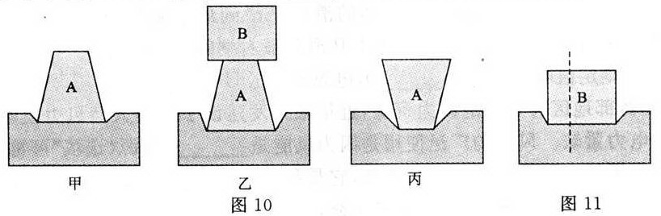

32．（6分）体重为400 N的小明同学骑自行车上学，在水平路面上匀速行驶，有关数据如下表所示：
自行车净重 | 200 N
行驶时轮胎与地面接触的总面积 | 50 cm²
轮胎承受的最大气压 | 2.0×lO⁵Pa
车轮直径 | 0.61 m
匀速行驶过程中的总阻力 | 总重力的0.05倍

试求：（1）小明在紧急刹车的时候，通常采用什么方式来增大摩擦力的？
(2)匀速行驶过程中，小明对自行车车的动力为多大？
（3）小明行驶过程中，车轮对地面的压强是多大?
(4)小明骑行过程中能载的货物最多是多少?
学校_____________班级________________ 姓名________________ 序号_____________
………………………………密…………封…………线…………内…………不…………要…………答…………题………………………………
2015－2016学年第二学期期中物理答题卷
初二物理 2016年4月
- 选择题（28分）
题号 | 1 | 2 | 3 | 4 | 5 | 6 | 7 | 8 | 9 | 10 | 11 | 12 | 13 | 14
答案

二、填空题（31分）
15、
16、
17、
18、
19、
20、
21、（1） （2）
22、
23、
24、(1) N cm³ kg／m³ (2) N
25、
三、解答题（41分）
乙
丙
O
甲
26（5分）、

27、（5分）（1） （2）__________
（3） （4）
28、（4分）（1） （2） （2分）
29、（9分）（1） （2）
（3） ，
（4）
（5） ， ，
（6） ，
30、（8分）（1） （2）_________ _________
（3） （4）_________ （5）_________
- （4分）（1） （2）
（3） （4）
32、（6分）

2015-2016初二期中物理参考答案
一、选择题
二、填空题
题号 | 1 | 2 | 3[来源:学科网] | 4 | 5 | 6 | 7 | 8 | 9 | 10 | 11 | 12 | 13 | 14
答案 | B | A | A | C | C | C | D | C | B | C | A | C[来源:Zxxk.Com] | D | B

15、形变 弹性势能 运动状态 非平衡力
16、电荷 吸引轻小物体 17、等于 增大
18、惯性 重力 静止
19、温度越高，分子运动越剧烈 分子间存在引力 分子间存在斥力力 不属于
20、父亲大 一样大
- 左 仍然 22、卡片太重 ③将卡片扭转一定角度后释放
23、加速 匀速 24、2.2 200 400 120000
25、5.3 加速 5.1
三、简答题
26、 略
27、（1）游码没有归0 （2）26.4 30 （3）偏小 （4）0.8
28、（1）3N 伸长量 （2）B
29、（1） 匀速直线运动 （2）接触面粗糙程度相同时，压力越大，滑动摩擦力越大
（3） 压力大小 ， 接触面粗糙程度
（4） 接触面粗糙程度
（5） 单位压力 ， 接触面的粗糙程度 ，
（6） 2.5 ， 质量小（密度小或重力可忽略不计）
30、（1）让小车从斜面的同一高度下滑 （2）小 慢 （3）匀速直线运动（4）B（5）C
31、（1）泡沫的凹陷程度 （2）受压面积一定，压力越大，压力的作用效果越明显。
（3）甲丙 （4）没有保证压力相同
31、增大压力 30N 1.2×lO⁵Pa 400N

